

…Más que un colegio

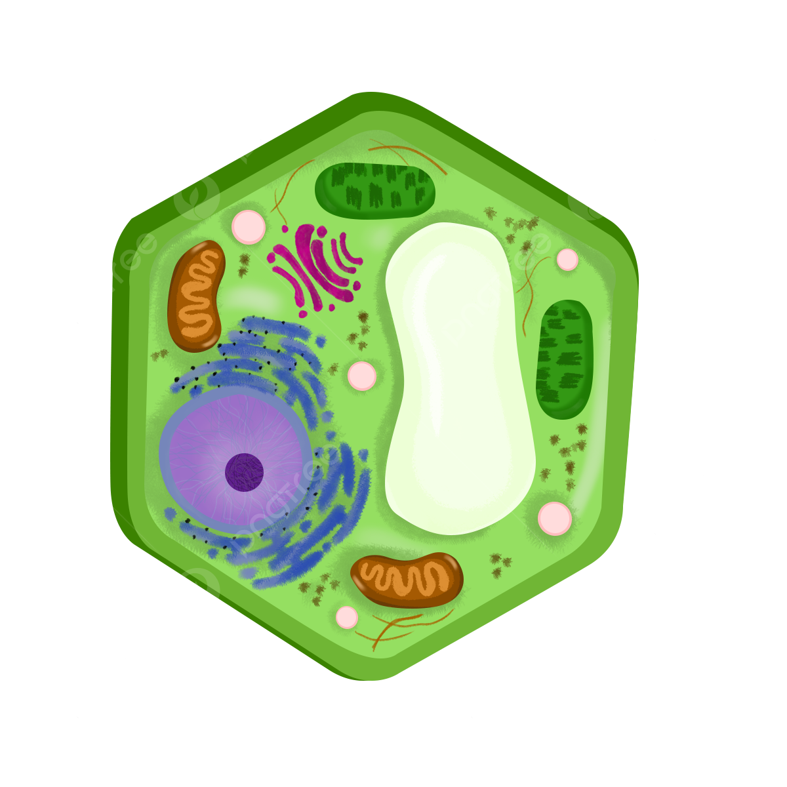
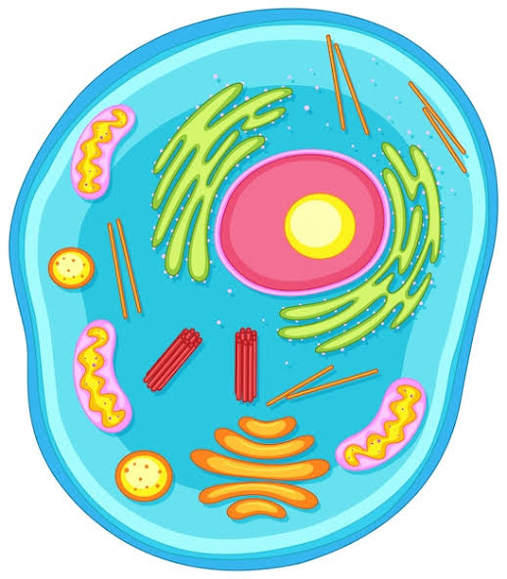
MAQUETA COMESTIBLE DE LA CÉLULA EUCARIOTA
VEGETAL Y ANIMAL

Fecha de la actividad: martes 02 de julio

Objetivo:
- Elaborar el modelo de una célula eucariota con materiales comestibles.

Materiales:
- A criterio de los estudiantes, pero deben ser principalmente comestibles. No traer ningún implemento “filoso” para cortar.
- Deben traer alguna base de madera o cualquier otro material, para colocar el modelo.
- El modelo debe tener sus partes señaladas

Equipos de trabajo:
1 | 2 | 3 | 4
ADRIANA  MIRELLA  LUANA  ROSA  ANGISBELL  LUHANA | SAIR  VALERIA  LORENS  LUIS  CARLOS D.  DIEGO | CIELO  SORELY  CAMILA K  CAMILA M  RYLIE  CARLOS A | MATÍAS  KATHERINE  GABRIELA  KIARA  ALENDA  CLAUDIA
Célula Vegetal | Célula Vegetal | Célula Animal | Célula Animal

Ejemplos (solo como referencia, no tienen que ser exactamente de esa manera)

